🧠 BÀI GIẢNG: LÝ THUYẾT VÀ CẤU HÌNH PWM TRONG ROBOT TỰ CÂN BẰNG (STM32)

🎯 I. Mục tiêu bài học
Sau bài học này, bạn sẽ nắm được:
- Khái niệm và bản chất của PWM (Pulse Width Modulation).
- Cách tạo tín hiệu PWM bằng Timer trong vi điều khiển STM32.
- Hiểu rõ công thức tính toán Prescaler, ARR, Duty Cycle.
- Cấu hình PWM trong STM32CubeIDE để điều khiển 2 động cơ DC của robot tự cân bằng.
- Nắm được mối liên hệ giữa PWM và bộ điều khiển PID trong hệ thống cân bằng.

⚙️ II. Tổng quan về PWM

🔹 1. PWM là gì?
PWM (Pulse Width Modulation) – Điều chế độ rộng xung – là kỹ thuật điều khiển điện áp trung bình đến tải (động cơ, LED, servo...) bằng cách thay đổi độ rộng của xung vuông trong một chu kỳ cố định.
- PWM không thay đổi tần số, chỉ thay đổi Duty Cycle (độ rộng xung).
- Khi Duty Cycle tăng → động cơ nhận nhiều năng lượng hơn → quay nhanh hơn.
👉 PWM giúp:
- Điều chỉnh tốc độ của động cơ DC.
- Điều chỉnh độ sáng của LED.
- Gửi tín hiệu điều khiển chính xác cho servo, motor driver,...

⚡ III. Công thức và bản chất điện áp trung bình
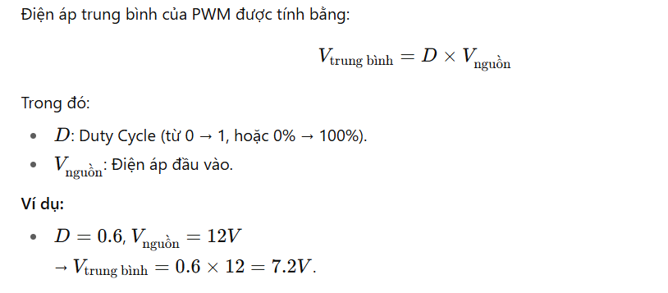

⏱️ IV. Cấu trúc Timer trong STM32
PWM trong STM32 được tạo ra bởi bộ Timer (TIM).
Một Timer có 3 thành phần chính:
Thành phần | Ký hiệu | Chức năng
Prescaler | PSC | Chia tần số xung nhịp đầu vào (giảm tốc độ đếm).
Auto Reload Register (ARR) | ARR | Xác định giá trị đếm tối đa (chu kỳ PWM).
Capture/Compare Register (CCR) | CCRx | Xác định mức xung “bật” – điều chỉnh Duty Cycle.

🧮 V. Các công thức cốt lõi

🔸 1. Tần số Timer sau chia Prescaler
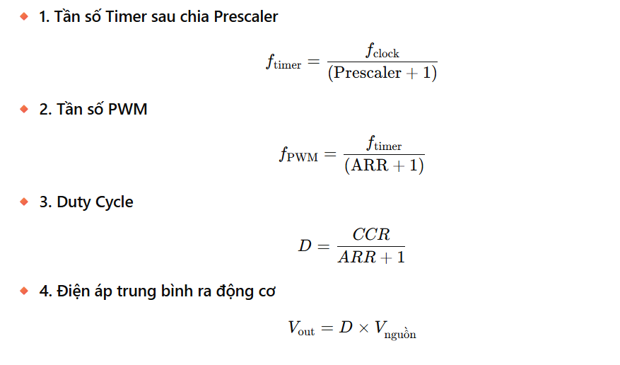

📊 VI. Áp dụng thực tế trong video (Step School)

1️⃣ Thông số cấu hình
Thông số | Giá trị | Ý nghĩa
Clock system | 80 MHz | Tần số làm việc MCU
Prescaler | 79 | Chia tần số xuống 1 MHz
ARR (Auto Reload) | 999 | Đặt tần số PWM = 1 kHz
Tần số PWM | 1 MHz / (999 + 1) = 1 kHz | Chu kỳ = 1 ms
PWM Channels | TIM1_CH1, TIM1_CH2 | Điều khiển 2 động cơ

2️⃣ Kết quả tính toán
ftimer=80 MHz79+1=1 MHzf_{\text{timer}} = \frac{80\,MHz}{79 + 1} = 1\,MHzftimer​=79+180MHz​=1MHz fPWM=1 MHz999+1=1 kHzf_{\text{PWM}} = \frac{1\,MHz}{999 + 1} = 1\,kHzfPWM​=999+11MHz​=1kHz
→ PWM 1 kHz phù hợp để điều khiển động cơ DC mượt, không rung.

🧩 VII. Cấu hình trong STM32CubeIDE

🔹 Các bước thực hiện:
- Tạo dự án mới → chọn board Nucleo-L476RG.
- Trong file .ioc:
  - Mở Timers → chọn TIM1.
  - Chọn Clock Source: Internal Clock.
  - Chọn PWM Generation CH1 và CH2.
- Cấu hình tần số:
  - Prescaler = 79
  - Counter Period (ARR) = 999
- Đặt User Label cho chân:
  - PWM_A → điều khiển Motor A
  - PWM_B → điều khiển Motor B
  - PH_A, PH_B → chân đảo chiều (GPIO Output)
  - STSP_RESET → chân reset driver.
- Nhấn Ctrl + S hoặc Generate Code để sinh mã C tự động.

🔁 VIII. Mối quan hệ giữa các tham số
Tham số | Ảnh hưởng
Prescaler tăng | Giảm tần số PWM (vì timer chạy chậm hơn).
ARR tăng | Giảm tần số PWM, tăng độ phân giải điều khiển.
CCR tăng | Duty tăng → động cơ quay nhanh hơn.

🚗 IX. PWM trong robot tự cân bằng
PWM là cầu nối giữa bộ điều khiển PID và động cơ:
Khâu | Chức năng
Cảm biến IMU (MPU6050) | Đo góc nghiêng, tốc độ góc.
Bộ PID Controller | Tính toán tín hiệu điều chỉnh (mức công suất).
PWM (Timer) | Biến tín hiệu công suất thành độ rộng xung.
Driver (L298N / L293D / BTS7960) | Khuếch đại dòng điện đến động cơ.
Động cơ DC | Phản ứng vật lý → tạo mô-men cân bằng.
PWM liên tục thay đổi theo tín hiệu PID → giúp robot giữ thăng bằng động.

📚 X. Tài liệu tham khảo chuyên sâu
- STMicroelectronics Reference Manual – RM0351 (STM32L4 Series)
→ Chương “General-purpose timers (TIMx)”.
- Application Note AN4776 – PWM Generation with STM32 Timers
→ Ví dụ thực tế về tạo PWM.
- STM32CubeIDE User Guide
→ Cấu hình Peripheral bằng giao diện CubeMX.
- Step School Blog & GitHub
→ Code mẫu và hướng dẫn chi tiết phần motor driver cho robot tự cân bằng.

✅ XI. Tóm tắt nhanh toàn bài
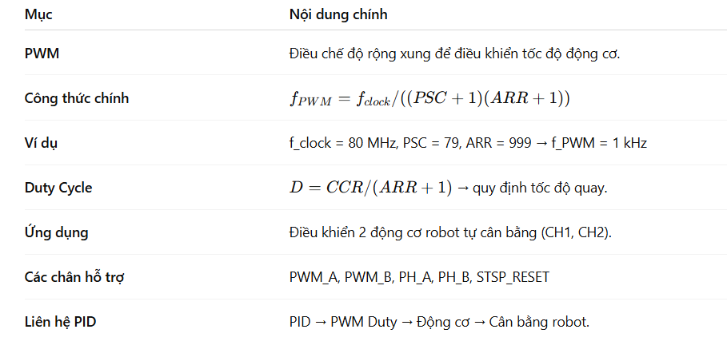

🎓 XII. Kết luận
PWM là mạch nối giữa tư duy điều khiển và hành động vật lý.
Trong robot tự cân bằng:
- Cảm biến → cung cấp dữ liệu nghiêng.
- PID → xử lý sai lệch.
- PWM → biến tín hiệu đó thành dòng điện thật điều khiển động cơ.
Hiểu và làm chủ PWM chính là nền tảng để làm chủ điều khiển tự cân bằng, robot hai bánh, xe tự hành và mọi hệ thống nhúng động lực học.

